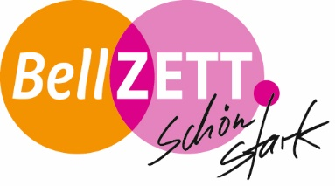 Willkommen!

Tag der offenen Tür

am Sonntag, 14. August 2022, 13-17 Uhr

Erster Trainingsraum
 | Angebot und Referentin
13:00 – 13:45 h | CANTIENICA® mit Annett Walbe
14:00 – 14:45 h | Pilates mit Christina Scholz
15:00 – 15:45 h | WenDo Mädchen mit Mira Tkacz
16:00 – 16:45 h | WenDo Frauen mit Tina Blumberg

Zweiter Trainingsraum
 | Angebot und Referentin
13:00 – 13:45 h | Afrikanischer Tanz mit Marita Hesse
14:00 – 14:45 h | Stressbewältigung durch Selbstregulation  mit Tina Blumberg
15:00 – 15:45 h | Yoga für Anfänger mit Karen Schmidt
16:00 – 16:45 h | Empowerment durch Tanz und Bewegung  mit Nabila Trabelsi

